管理体系审核记录表
过程与活动、  抽样计划 | 涉及  条款 | 受审核部门：供销部 主管领导：苏立军 陪同人员：苏连荣 | 判定
 |  | 审核员：强兴 审核时间：2022.7.15
 |  | 涉及标准条款：QMS:5.3组织的岗位、职责和权限、6.2质量目标、8.2产品和服务的要求、8.4外部提供过程、产品和服务的控制、8.5.1销售和服务提供的控制、8.5.3顾客或外部供方的财产、8.5.5交付后的活动、9.1.2顾客满意
公司的岗位职责和权限 | Q5.3 | 主要职责：  a.负责组织合同评审，做好合同管理工作，定期对顾客满意程度进行测量和分析。  b.传达客户对产品质量要求的信息，促进产品质量的控制和提高，认真做好售后服务工作。  c. 严格贯彻本公司有关产品的质量、技术标准，为生产实施采购符合质量标准的原材料及外协工作。  d. 代表本公司与供方沟通。  e. 按本公司生产部和合同要求，及时组织采购及外协工作。  f. 对入库产品要严格标识，不合格原材料拒收或隔离。 | 符合
目标 | 6.2 | 目标分解到部门，主要目标：  1、采购产品合格率96%以上； 100%  2、供方评定率100% 100%  3、合同评审率100%； 100%  4、出厂合格率100%； 100%  5、顾客满意率95%以上。 97%  考核频次每季度，最新考核日期2022年6月30日统计考核，目标达成。 | 符合
顾客沟通 | Q8.2.1 | 与顾客沟通主要采取以下方式：  产品信息：主要是电话、传真、微信、互联网、公司宣传册及网站的方式；  问询、合同或订单的处理：主要采取电话或面谈的方式；  顾客反馈：主要为顾客建立档案，定期电话或登门进行回访。并为主要客户建立了档案。 | 符合
与产品和服务要求有关的要求确定 | Q8.2.2 | 该公司主要从事弹簧支吊架、烟风煤粉管道零部件、管道杂项的加工及销售。该公司主要依据合同法及顾客要求进行加工销售，与产品和服务有关的要求主要体现在与顾客所签定的合同中。  另外，该公司确定并收集了产品质量法、合同法、消费者权益保护法等相关法律法规，将其中的相关要求作为与产品有关要求的补充。 | 符合
与产品和服务要求有关的要求评审 | Q8.2.3 | 该公司与产品有关要求主要在合同中体现，在合同签订之前，由供销部经理汇报总经理一起进行评审，结合价格、库存、交付期、产品名称、规格型号、技术要求等以会议或微信的方式进行评审，没有异议后销售代表在合同上签字盖章作为合同已经过评审的证据，然后回复客户。  企业合同的管理方面尚有不足，未能提供合同台帐，登记顾客名称、合同编号、项目名称、规格型号、评审日期、签定日期、履行情况等，已交流。  抽查1）“销售合同”，签订日期2022.1.16日，买方曲靖市沾益区呈钢能源有限公司，采购弹簧一批，附有清单主要有各种规格的弹簧……。另合同约定了价格、交货日期、交货地点方式、验收期限和方法、包装及运费、结算方式、质保和服务等内容，公司代表苏连荣 于2022.1.15日评审后签字盖公章后回传给客户。  抽查1）“销售合同”，签订日期2022.2.13日，买方鹤岗市征楠煤化工有限公司，采购弹簧一批，附有清单主要有各种规格的弹簧……。另合同约定了价格、交货日期、交货地点方式、验收期限和方法、包装及运费、结算方式、质保和服务等内容，公司代表苏连荣 于2022.2.12日评审后签字盖公章后回传给客户。（合同见附件）  评审在合同签订之前进行，符合要求。 | 符合
产品和服务要求的变更 | Q8.2.4 | 以上合同自签定后未出现合同变更或顾客要求发生变更造成与先前合同或订单要求表述存在差异的情况，如有发生将重新进行评审并传达给相关人员。 | 符合
外部提供过程、产品和服务的控制 | Q8.4 | 查见《CX-GYXWNC-2020-13 外部提供产品、服务和过程控制程序》，规定了采购物资分类、供方评价与管理状况、采购信息、采购产品验证等内容。对采购的物资进行分类，并依据重要程度分别予以控制。  提供了《合格供方评价标准》，评价内容包含管理体系要求、交货期、人员、设备、现场、生产能力、资质、价格、服务等，分数比例5-10分不等，各分项有相应的评分标准。  公司采购产品主要为圆钢、弹簧钢等。  已编制形成《合格供方名录》：抽查  1、弹簧钢----石家庄钢铁有限公司：2022年1月5日进行供方的评价，形成《合格供方评定记录表》一份，对资质、产品质量、价格、信誉、第三方认证等内容进行评定。该供方长期公司合作，公司对其产品质量、交货期等充分信任。结论为：同意列入合格供方。批准人：苏连荣 。  2、圆钢----河北钢铁集团石家庄钢铁有限责任公司：2022年3月5日进行供方的评价，形成《合格供方评定记录表》一份，对产品质量、价格、信誉等内容进行评定。结论为：同意列入合格供方。批准人：苏连荣 。  公司向供方及相关人员发送采购信息，该信息由总经理苏连荣 批准后实施采购。查采购计划，包括：供方、物资名称、规格型号、数量、金额、质量要求等。抽查2022.6.23日采购圆钢等均向合格供方采购，均有采购合同，采购计划，流程审批手续齐全，信息完整。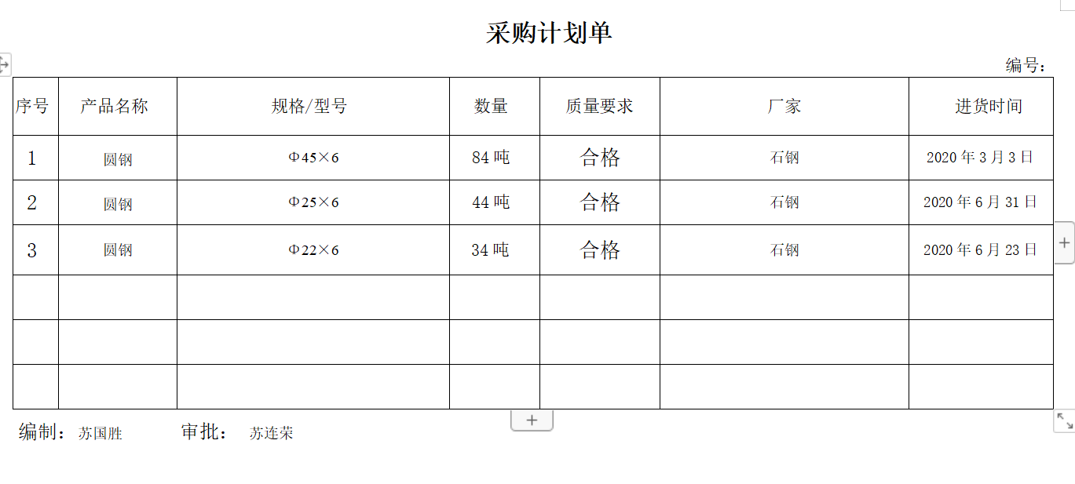  查到采购合同1，2022.1.5日与石家庄钢铁有限责任公司签订，采购中弹簧钢一批，执行标准国标，到账后生效，自提，双方签字盖章。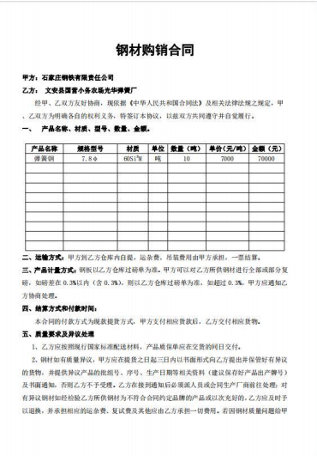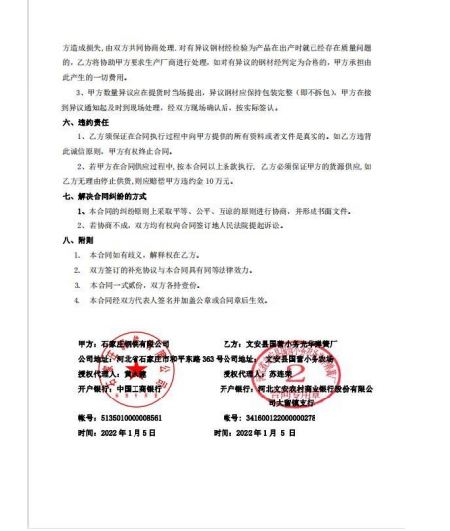  另外提供两份采购合同2022.3.8日与2022.4.5日分别向石家庄钢铁有限责任公司采购弹簧钢。  每年对供方产品质量、价格、交货期、服务等业绩进行统计，不合格的供方剔除，对供方提供的产品采取入库前验证的方式，验证通常采取查验产品外观、数量、合格证的方式，具体详见审核该部门Q8.6条款记录。 | 符合
顾客或外部供方财产 | Q8.5.3 | 该公司顾客财产主要为顾客的技术要求及顾客的个人信息等，由销售人员做好顾客技术资料保管及个人信息保密工作。  经询问了解，没有顾客个人信息泄露情况发生。 | 符合
交付后活动 | Q8.5.5 | 查销售产品交付后情况：产品交付至客户处，客户签收，公司通过电话跟踪沟通及定期拜访、客户满意度调查等方式确认交付及交付后服务的满意程度，如合同要求需进行售后服务的按照合同规定要求，暂无。  经查符合要求。 | 符合
顾客满意 | Q9.1.2 | 公司对顾客满意的监测的相关内容进行了规定，其包括了对调查方式、渠道、内容、频率等。  公司于内审前采取对主要顾客进行满意度调查的形式，共发出3份《顾客满意度调查表》，有效回收：  宁夏通达煤业公司、山西太钢不锈钢股份有限公司、宁夏通达煤业公司，回收率100%。  调查内容有：产品和服务质量、价格水平、服务态度等，查阅《顾客满意程度调查表》。  对每一调查内容按百分制统计和计算。  查《顾客满意程度调查表》和《顾客满意度统计分析表》，顾客满意率达到97%，达到了质量目标的要求。  调查未发现有顾客投诉。  日常交付后发现的小问题已及时解决，但是没有保留相关记录，已交流。 | 符合
说明：不符合标注N

